proc文件系统的实现

### 1．课程设计的内容及要求

任务书中的课题内容及要求

对照课题内容要求简要说明自己实现的功能情况

在 Linux 0.11 上实现 procfs（proc 文件系统）内的 psinfo 结点。当读取此结点的内容时，可得到系统当前所有进程的状态信息。例如，用 cat 命令显示 /proc/psinfo 的内容，可得到：

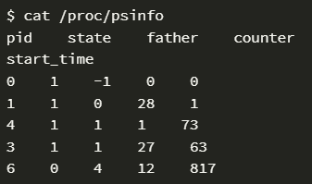

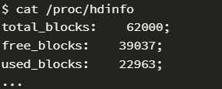

procfs 及其结点要在内核启动时自动创建。

相关功能实现在 fs/proc.c 文件内。

### 设计方案分析

基于操作系统相关原理知识针对课题，介绍设计方案，最好有多方案的分析择优，并考虑技术经济社会等因素，分析和判断方案的合理性与可行性

### 选择和使用现代工具

设计实现或测试选择和使用的平台、技术、资源和现代工具介绍

蓝桥云虚拟机

### 4．课题实现

各功能模块的实现（主要函数的功能说明、函数实现过程阐述或关键程序等）2、3、4、5、6、7、8题给出详细操作步骤

### 5．课题实现结果

正确全面地表达运行测试结果，要有全面清晰的输入值和运行结果

### 6．结果分析与心得体会

针对自己课题实现结果进行有效分析，并能够自我评价优势和不足等

### 主要问题及解决方法

在实验过程中遇到的主要问题及解决方法

### 参考文献

要列出在课题设计实现过程中参考过的文献，表现诚信的科学素养